计算机科学与技术系实验报告

课程名称：单片机原理与应用

班级：计科 21-4 姓名：赵泽辉 学号：4202150101443 成绩：

实验项目名称：LED流水灯

**一、实验目的**

通过对四个开关的操作，实现对八个led流水灯状态的控制。

**二、实验设备**

1.pc机器一台

2.keil编译软件与Proteus仿真软件

**三、实验内容**

通过对四个开关的操作，实现对八个led流水灯状态的控制。

功能一：上-下流水灯

功能二：下-上流水灯

功能三：循环闪动

功能四：四亮四灭循环

**四、实验步骤**

**（1）硬件图**

**Proteus仿真图：**

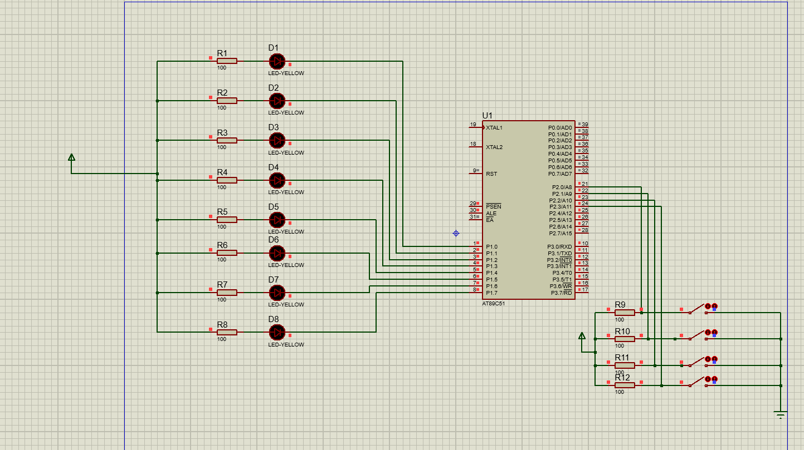

图1 实验仿真图

**（2）软件设计**

#include <reg51.h>

#define uchar unsigned char

sbit P20 = P2^0 ;

sbit P21 = P2^1 ;

sbit P22 = P2^2 ;

sbit P23 = P2^3 ;

void delay()

{

uchar i,j;

for(i=0;i<100;i++)

for(j=0;j<150;j++);

}

void main ()

{

if (P20==0) /** 控制P2^0端口的开关实现上-下流水灯 */

{

int m,i=1;

P1 = 0xff;

while(i)

{

for(m = 0; m < 8; m++)

{

P1 = ~(1 << m);

delay();

if(P20==1)

{

P1=0xff;

i=0;

break;

}

}

}

}

if (P21==0) /** 控制P2^1端口的开关实现下-上流水灯 */

{

int m,i=1;

P1 = 0xff;

while(i)

{

for(m = 7; m >=0; m--)

{

P1 = ~(1 << m);

delay();

if(P21==1)

{

P1=0xff;

i=0;

break;

}

}

}

}

if (P22==0) /** 循环闪动 */

{ int i=1;

while(i)

{

P1=0x00;

delay();

P1=0xff;

delay();

if(P22==1)

{

P1=0xff;

i=0;

}

}

}

if (P23==0) /** 四亮四灭循环 */

{ int i=1;

while(i)

{

P1=0xf0;

delay();

P1=0x0f;

delay();

if(P23==1)

{

P1=0xff;

i=0;

}

}

}

}**（3）效果图**

1. 功能1演示：

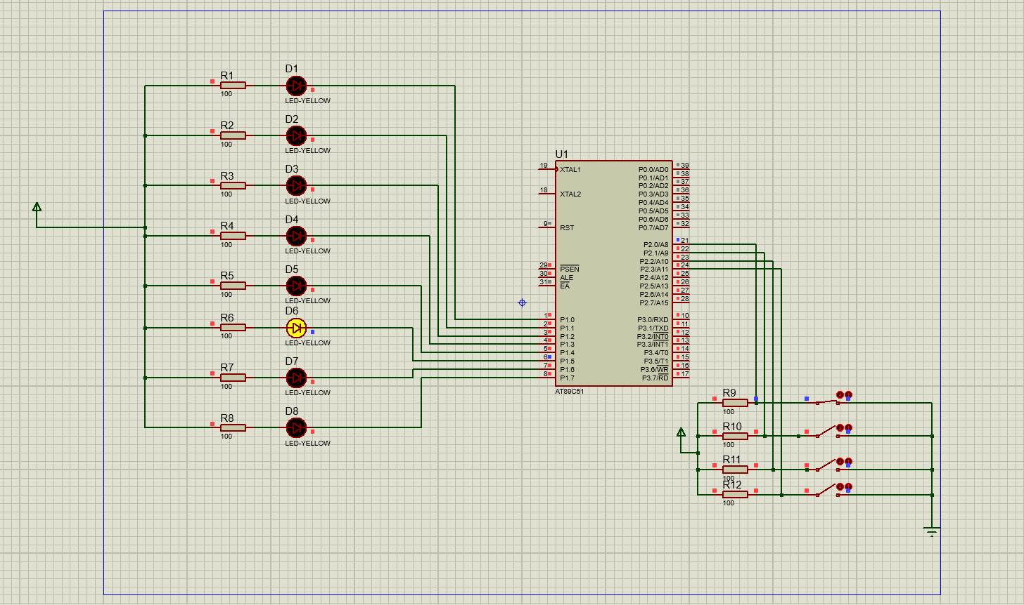

图2 功能演示图

1. 功能2演示：

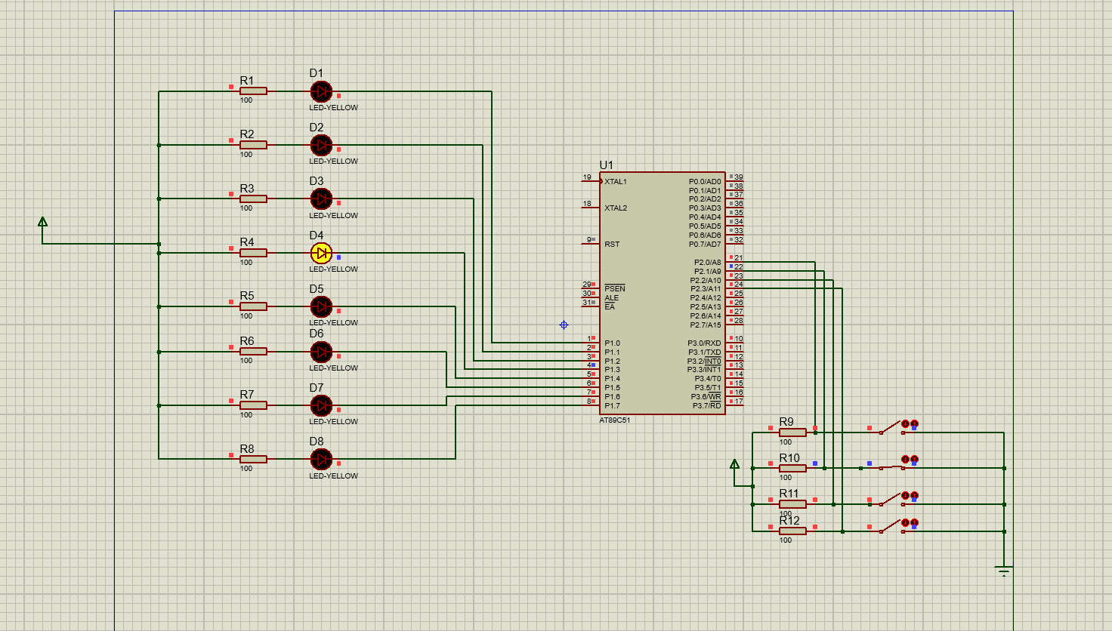

图3 功能演示图

1. 功能3演示：

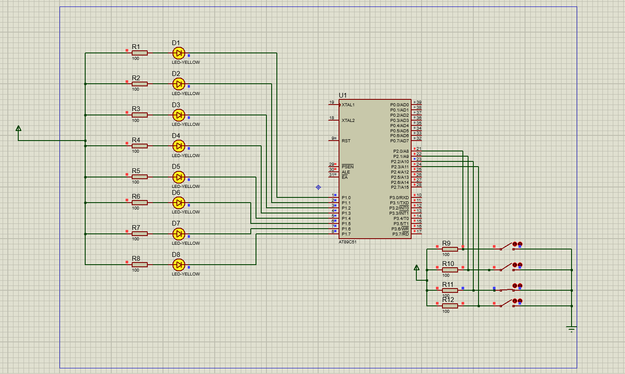

图4 功能演示图

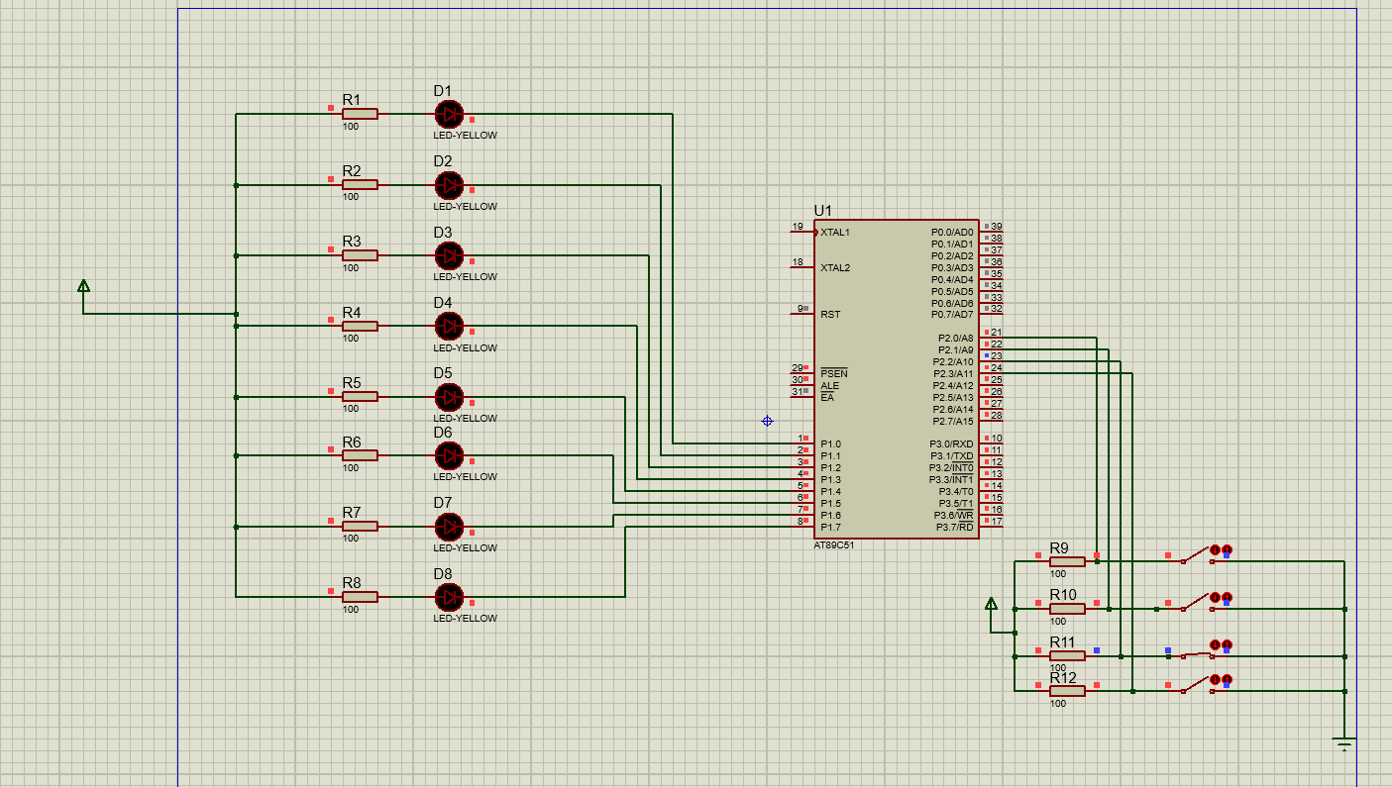

图5 功能演示图

1. 功能4演示：

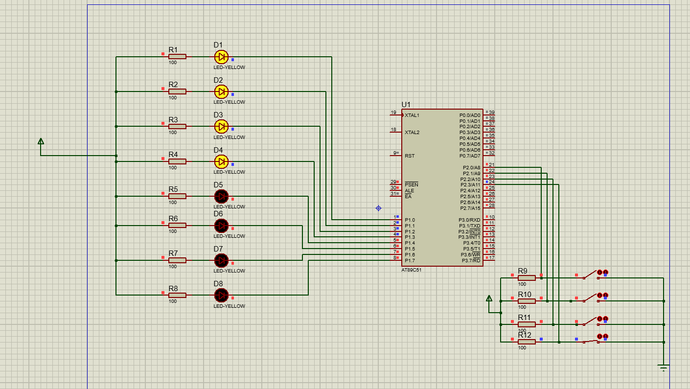

图6 功能演示图

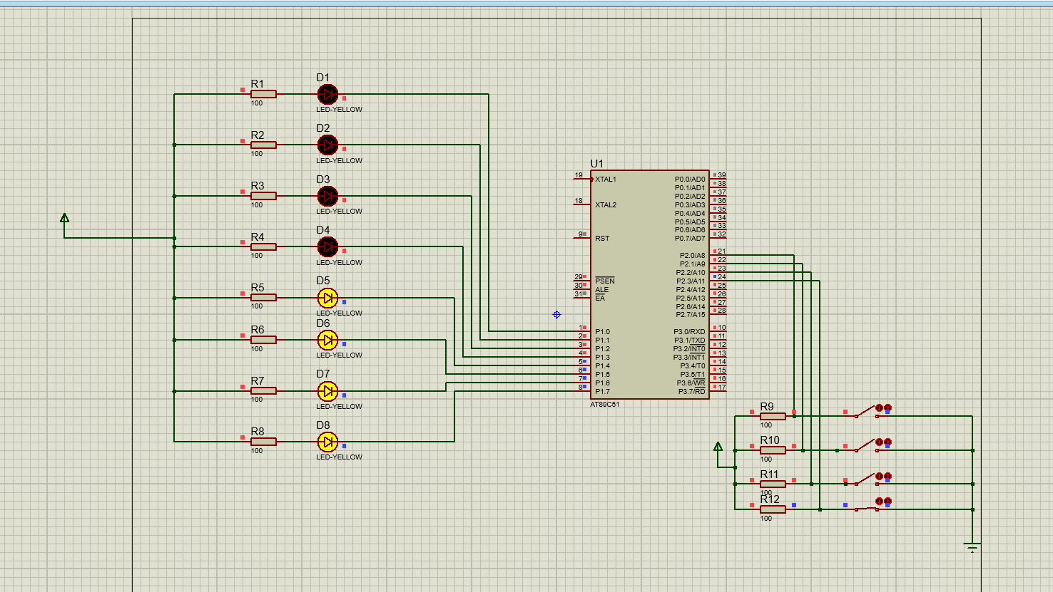

图7 功能演示图

**五、实验结论及分析**

1.总体分析：

（1）想要实现通过多个开关控制LED灯闪烁的效果，我选择P1端口作为LED灯的接口，P2口作为开关控制端口

（2）在电路中，我放置多个100欧姆的电阻用来保护电路

（3）想让LED灯发光，那么需要使连接接口的一端为低电平

（4）我通过if函数实现对开关的检测，当开关合上时，P2端口为低电平，否则为高电平

2.功能1分析：

（1）针对从上至下的流水灯效果，我选择使用移位来实现： P1 = ~(1 << m);

（2）增加延时函数，使LED流水效果更加明显

（3）利用while实现流水灯的反复运行，当if(P20==1)时，跳出while循环

3.功能2分析：

（1）针对从下至上的流水灯效果，我同样选择使用移位来实现：P1 = ~(1 << m);

，但是改变for循环实现相反的效果

（2）其余同功能1相同

4.功能3分析：

（1）通过在while循环中不断执行低电平和高电平的代码控制LED灯闪烁，增加延时函数使其效果更加明显

（2）本功能通过P2^3端口的开关来实现

5.功能4分析：

（1）本效果通过对P1端口进行更细致的控制来实现， P1=0xf0; P1=0x0f;

（2）其余同功能三相同

6.总结与心得体会

（1）通过本次实验，我深入了解了单片机的基本原理与应用，以及如何通过编程控制硬件来实现不同的功能。通过对四个开关的操作，我成功实现了四种不同的LED流水灯效果，包括上-下流水灯、下-上流水灯、循环闪动和四亮四灭循环。在实现这些功能的过程中，我学会了如何使用Keil编译软件编写程序，并通过Proteus仿真软件进行验证和调试。

（2）在硬件设计方面，我了解了如何使用电阻来保护电路，并将LED连接到P1端口，将开关连接到P2端口，通过检测P2端口的状态来控制LED的状态。通过掌握这些基本原理，我能够更好地理解单片机的工作原理和编程过程。

（3）在功能实现方面，我学会了如何使用移位操作来控制LED的流水效果，以及如何利用延时函数来调整LED的闪烁速度。我还学会了如何使用循环和条件语句来实现不同的LED效果，这些都是在单片机编程中非常重要的技能。

总的来说，通过这次实验，我对单片机原理与应用有了更深入的理解，提高了我的编程能力和硬件设计能力。这将对我的未来学习和工作都大有裨益。